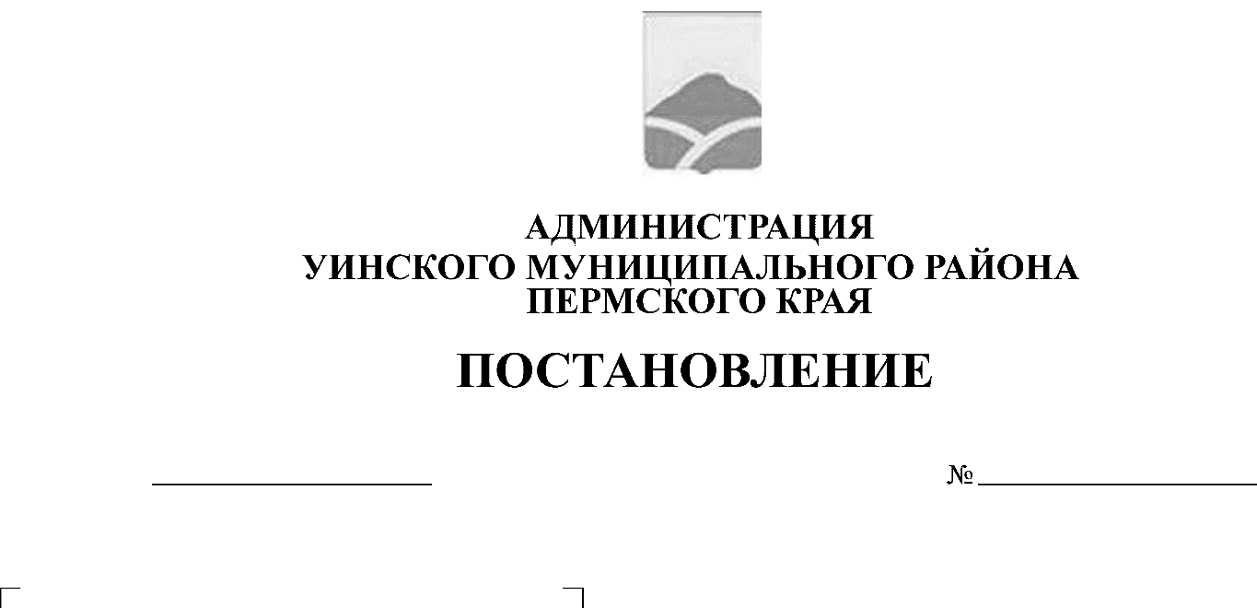
О внесении изменений в

постановление администрации
Уинского муниципального района
от 30.07.2015 № 203-01-01-03
«Об утверждении Перечня
должностных лиц администрации 29.08.2019 373-259-01-03
Уинского муниципального района,
уполномоченных составлять
протоколы об административных
правонарушениях»

Руководствуясь частью 9 статьи 12.6 Закона Пермского края от 06.04.2015 № 460-ПК «Об административных правонарушениях в Пермском крае», Законом Пермского края от 05.02.2018 № 174-ПК "О внесении изменений в Закон Пермского края "Об административных правонарушениях в Пермском крае", частью 1 статьи 56 Устава Уинского муниципального района Пермского края и в целях приведения нормативно- правового акта в соответствие действующему законодательству, администрация Уинского муниципального района
ПОСТАНОВЛЯЕТ:
1. Внести изменения в постановление администрации Уинского муниципального района от 30.07.2015 № 203-01-01-03 «Об утверждении Перечня должностных лиц администрации Уинского муниципального района, уполномоченных составлять протоколы об административных правонарушениях», а именно:
приложение 1 к постановлению администрации Уинского муниципального района от 30.07.2015 № 203-01-01-03 «Об утверждении Перечня должностных лиц администрации Уинского муниципального района, уполномоченных составлять протоколы об административных правонарушениях» изложить в новой редакции согласно приложению к данному постановлению.
2. Признать утратившим силу постановление администрации Уинского муниципального района от 07.05.2019 № 155-259-01-03 «О внесении изменений в постановление администрации Уинского муниципального района от 30.07.2015 № 203-01-01-03 «Об утверждении Перечня должностных лиц администрации Уинского муниципального района, уполномоченных составлять протоколы об административных правонарушениях».
3. Разместить данное постановление на официальном сайте Уинского муниципального района в сети Интернет.

4. Постановление вступает в силу с момента подписания.
5. Контроль над исполнением постановления возложить на заместителя главы администрации района по развитию инфраструктуры, председателя комитета по управлению имуществом Айтуганова Р.Р.

Глава муниципального района А.Н. Зелёнкин

Приложение
к постановлению администрации
Уинского муниципального района
от 29.08.2019 № 373-259-01-03
ПЕРЕЧЕНЬ
ДОЛЖНОСТНЫХ ЛИЦ УИНСКОГО МУНИЦИПАЛЬНОГО РАЙОНА, УПОЛНОМОЧЕННЫХ СОСТАВЛЯТЬ ПРОТОКОЛЫ ОБ АДМИНИСТРАТИВНЫХ ПРАВОНАРУШЕНИЯХ

№ п/п | Должностные лица | Статьи закона от 06.04.2015 № 460-ПК «Об административных правонарушениях в Пермском крае», в соответствии с которыми предоставлено право составлять протоколы
1 | Заместитель главы администрации района по развитию инфраструктуры, председатель комитета по управлению имуществом | Ст. 2.1, 3.2, 5.2, 5.3,5.4, 6.1, 6.3, 6.4, 6.5, 6.6, 6.7, 6.9, 6.10, 6.11, 6.12 , 7.1, 7.2, 7.5, 7.6, 7.8, 8.2, ч. 2. 8.4, 9.1, 9.2, 9.4, 10.1, ч. 2 ст. 11.1, 11.2, ч. 2, 4 ст. 11.3
2 | Заместитель главы администрации района по социальным вопросам | Ст. 2.1, 7.2, 7.8, 9.2, ч. 2 ст. 11.1, 11.2, ч. 2, 4 ст. 11.3
3 | Управляющий делами администрации района | Ст. 2.1, ч. 2 ст. 11.1, 11.2, ч. 2, 4 ст. 11.3
4 | Заведующий отделом по вопросам делопроизводства, муниципальной службы и кадрам | Ст. 2.1, ч. 2 ст. 11.1, 11.2, ч. 2, 4 ст. 11.3
5 | Ведущий специалист отдела по вопросам делопроизводства, муниципальной службы и кадрам | Ст. 2.1, ч. 2 ст. 11.1, 11.2, ч. 2, 4 ст. 11.3
6 | Начальник финансового управления администрации района | Ст. 2.1, ч. 2, 4 ст. 11.3
7 | Заместитель начальника финансового управления администрации района, начальник инспекции по бюджету | Ст. 2.1, ч. 2, 4 ст. 11.3
8 | Ведущий специалист финансового управления администрации района | Ст. 2.1, ч. 2, 4 ст. 11.3
9 | Начальник управления учреждениями образования администрации района | Ст. 2.1, ч. 2 ст. 11.1, 11.2, ч. 2, 4 ст. 11.3
10 | Заместитель начальника управления учреждениями образования администрации района | Ст. 2.1, ч. 2 ст. 11.1, 11.2, ч. 2, 4 ст. 11.3
11 | Ведущий специалист управления учреждениями образования администрации района | Ст. 2.1, ч. 2 ст. 11.1, 11.2, ч. 2, 4 ст. 11.3
12 | Начальник управления учреждениями культуры, спорта и молодежной политики администрации района | Ст. 2.1,ч. 2 ст. 11.1, 11.2, ч. 2, 4 ст. 11.3
13 | Заместитель начальника управления учреждениями культуры, спорта и молодежной политики администрации района | Ст. 2.1, 7.6, ч. 2 ст. 11.1, 11.2, ч. 2, 4 ст. 11.3
14 | Ведущий специалист управления учреждениями культуры, спорта и молодежной политики администрации района | Ст. 2.1, 7.6, ч. 2 ст. 11.1, 11.2, ч. 2, 4 ст. 11.3
15 | Начальник управления по экономике и прогнозированию администрации района | Ст. 2.1, 8.2, 9.1, 9.2, 9.4, ч. 2 ст. 11.1, 11.2, ч. 2, 4 ст. 11.3
16 | Заместитель начальника управления по экономике и прогнозированию администрации района | Ст. 2.1, 8.2, 9.1, 9.2, 9.4, ч. 2 ст. 11.1, 11.2, ч. 2, 4 ст. 11.3
17 | Ведущий специалист управления по экономике и прогнозированию администрации района | Ст. 2.1, 8.2, 9.1, 9.2, 9.4, ч. 2 ст. 11.1, 11.2, ч. 2, 4 ст. 11.3
18 | Начальник отдела сельского хозяйства администрации района | Ст. 2.1, 6.9, 6.10, 6.11, 7.5, ч. 2 ст. 11.1, 11.2, ч. 2, 4 ст. 11.3
19 | Главный специалист отдела сельского хозяйства администрации района | Ст. 2.1, 6.9, 6.10, 6.11, 7.5, ч. 2 ст. 11.1, 11.2, ч. 2, 4 ст. 11.3
20 | Начальник отдела по делам гражданской обороны, чрезвычайным ситуациям и мобилизационной работе администрации района | Ст. 2.1, 6.5, 6.6, 7.1, 7.2, 7.5, ч. 2 ст. 11.1, 11.2, ч. 2, 4 ст. 11.3
21 | Ведущий специалист отдела по делам гражданской обороны, чрезвычайным ситуациям и мобилизационной работе администрации района | Ст. 2.1, 6.5, 6.6, 7.1, 7.2, 7.5, ч. 2 ст. 11.1, 11.2, ч. 2, 4 ст. 11.3
22 | Начальник отдела по внутренней политике администрации района | Ст. 2.1, ч. 2 ст. 11.1, 11.2, ч. 2, 4 ст. 11.3
23 | Начальник отдела архитектуры и градостроительства администрации района | Ст. 2.1, 6.1, 6.3, 6.4, 6.5, 6.7, 6.10, 6.12, ч. 2 ст. 11.1, 11.2, ч. 2, 4 ст. 11.3
24 | Ведущий специалист отдела архитектуры и градостроительства администрации района | Ст. 2.1, 6.1, 6.3, 6.4, 6.5, 6.7, 6.10, 6.12, ч. 2 ст. 11.1,11.2, ч. 2, 4 ст. 11.3
25 | Заместитель председателя комитета по управлению имуществом администрации района | Ст. 2.1, 3.2, 5.2, 6.3, 6.4, ч. 2 ст. 11.1, 11.2, ч. 2, 4 ст. 11.3
26 | Главный специалист комитета по управлению имуществом администрации района | Ст. 2.1, 3.2, 5.2, 6.3, 6.4, ч. 2 ст. 11.1,11.2, ч. 2, 4 ст. 11.3
27 | Главный специалист, заместитель председателя КДНиЗП | Ст. 7.3, 7.7
28 | Главный специалист, ответственный секретарь КДН и ЗП | Ст. 7.3, 7.7

